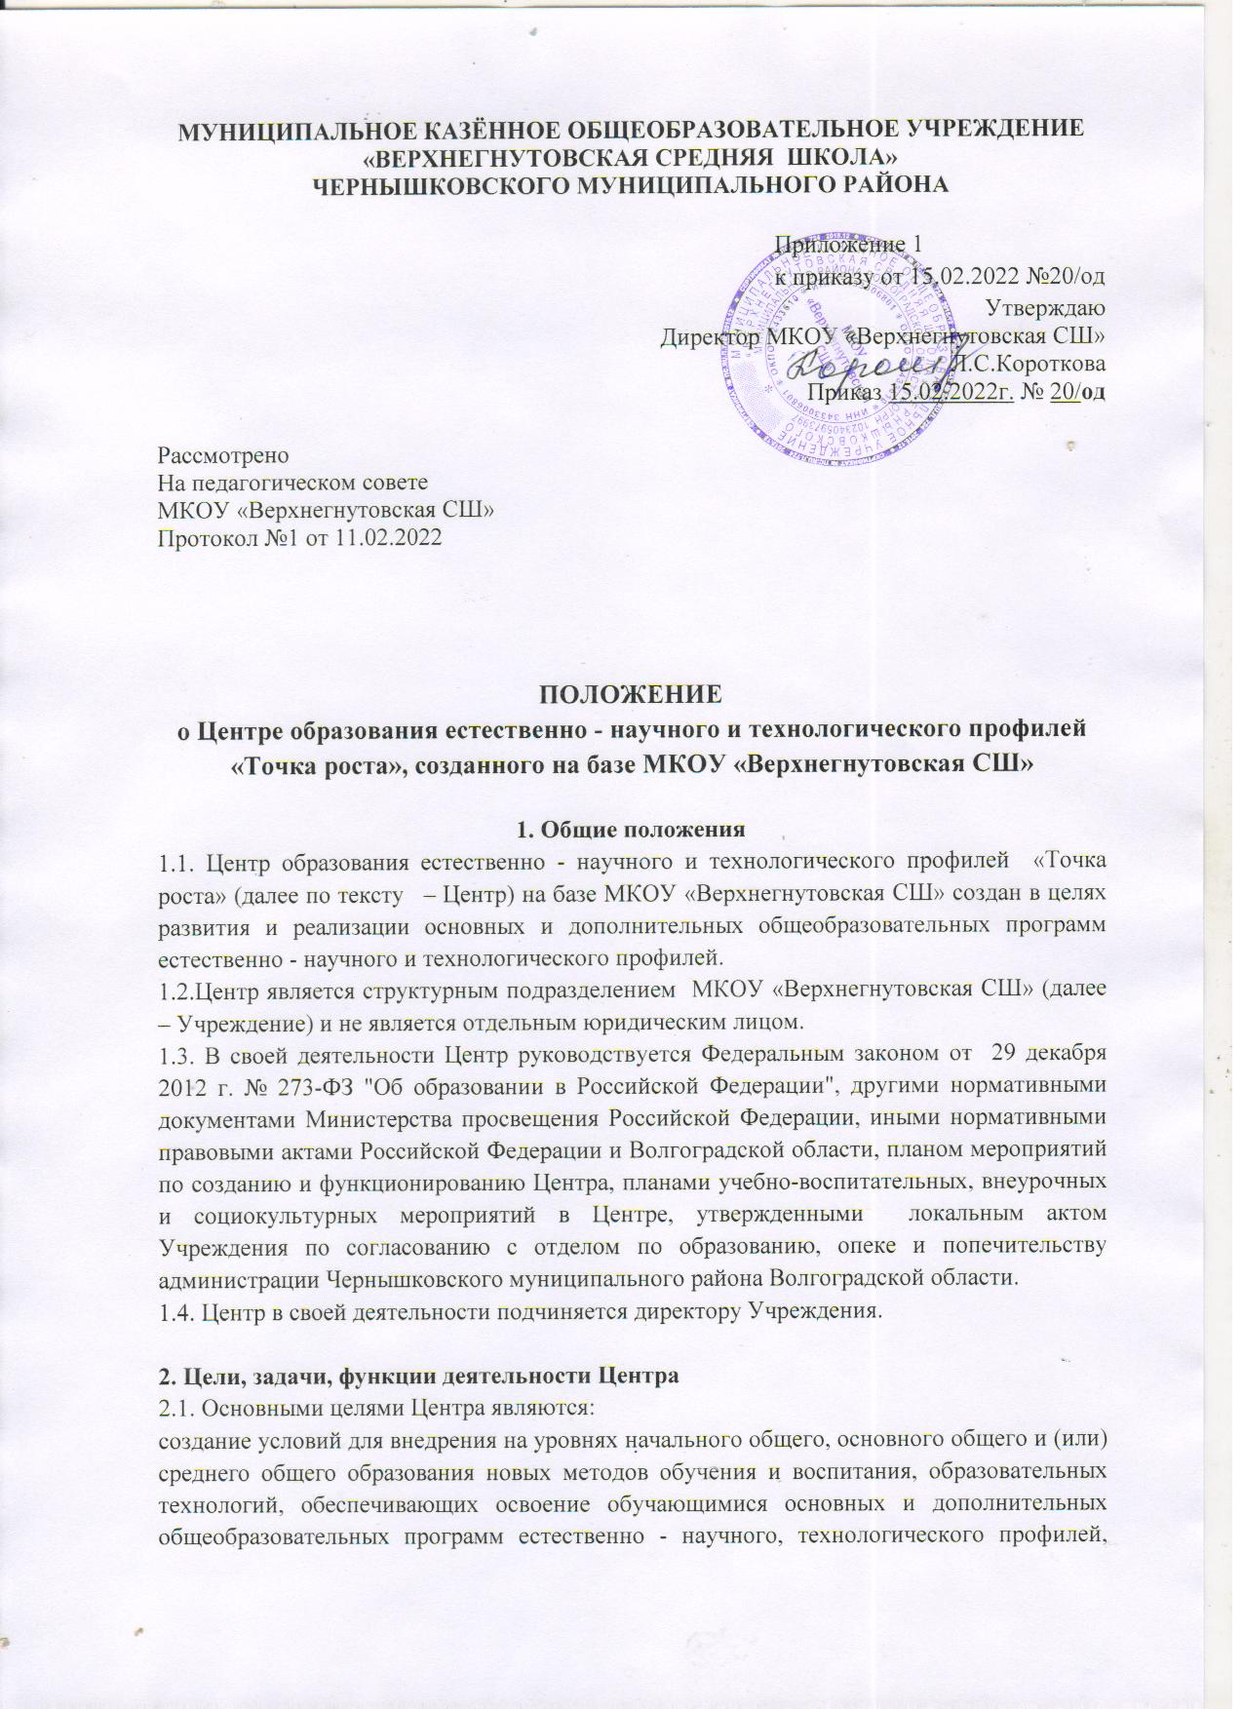

**МУНИЦИПАЛЬНОЕ КАЗЁННОЕ ОБЩЕОБРАЗОВАТЕЛЬНОЕ УЧРЕЖДЕНИЕ**

**«ВЕРХНЕГНУТОВСКАЯ СРЕДНЯЯ ШКОЛА»**

**ЧЕРНЫШКОВСКОГО МУНИЦИПАЛЬНОГО РАЙОНА**

Приложение 1

к приказу от 15.02.2022 №20/од

Утверждаю

Директор МКОУ «Верхнегнутовская СШ»

Л.С.Короткова

Приказ 15.02.2022г. № 20/**од**

Рассмотрено

На педагогическом совете

МКОУ «Верхнегнутовская СШ»

Протокол №1 от 11.02.2022

**ПОЛОЖЕНИЕ**

**о Центре образования естественно - научного и технологического профилей «Точка роста», созданного на базе МКОУ «Верхнегнутовская СШ»**

**1. Общие положения**

1.1. Центр образования естественно - научного и технологического профилей «Точка роста» (далее по тексту  – Центр) на базе МКОУ «Верхнегнутовская СШ» создан в целях развития и реализации основных и дополнительных общеобразовательных программ естественно - научного и технологического профилей.

1.2.Центр является структурным подразделением МКОУ «Верхнегнутовская СШ» (далее – Учреждение) и не является отдельным юридическим лицом.

1.3. В своей деятельности Центр руководствуется Федеральным законом от 29 декабря 2012 г. № 273-ФЗ "Об образовании в Российской Федерации", другими нормативными документами Министерства просвещения Российской Федерации, иными нормативными правовыми актами Российской Федерации и Волгоградской области, планом мероприятий по созданию и функционированию Центра, планами учебно-воспитательных, внеурочных и социокультурных мероприятий в Центре, утвержденными локальным актом Учреждения по согласованию с отделом по образованию, опеке и попечительству администрации Чернышковского муниципального района Волгоградской области.

1.4. Центр в своей деятельности подчиняется директору Учреждения.

**2. Цели, задачи, функции деятельности Центра**

2.1. Основными целями Центра являются:

создание условий для внедрения на уровнях начального общего, основного общего и (или) среднего общего образования новых методов обучения и воспитания, образовательных технологий, обеспечивающих освоение обучающимися основных и дополнительных общеобразовательных программ естественно - научного, технологического профилей, обновление содержания и совершенствование методов обучения предметных областей «Физика», «Биология», «Химия».

2.2. Задачи Центра:

2.2.1. обновление содержания преподавания основных общеобразовательных программ по предметным областям «Физика», «Биология», «Химия»на обновленном учебном оборудовании;

2.2.2. создание условий для реализации разноуровневых общеобразовательных программ дополнительного образования естественно - научного и технологического профилей;

2.2.3. создание целостной системы дополнительного образования   
в Центре, обеспеченной единством учебных и воспитательных требований, преемственностью содержания основного и дополнительного образования,   
а также единством методических подходов;

2.2.4. формирование социальной культуры, проектной деятельности, направленной не только на расширение познавательных интересов школьников, но и на стимулирование активности, инициативы и исследовательской деятельности обучающихся;

2.2.5. совершенствование и обновление форм организации основного   
и дополнительного образования с использованием соответствующих современных технологий;

2.2.6. организация системы внеурочной деятельности в каникулярный период, разработка и реализация образовательных программ для пришкольных лагерей;

2.2.7. информационное сопровождение деятельности Центра, развитие медиаграмотности у обучающихся;

2.2.8. организационно-содержательная деятельность, направленная   
на проведение различных мероприятий в Центре и подготовку к участию обучающихся Центра в мероприятиях муниципального, городского, областного и всероссийского уровня;

2.2.9. создание и развитие общественного движения школьников   
на базе Центра, направленного на популяризацию различных направлений дополнительного образования, проектную, исследовательскую деятельность.

2.2.10. развитие шахматного образования;

2.2.11. обеспечение реализации мер по непрерывному развитию педагогических и управленческих кадров, включая повышение квалификации и профессиональную переподготовку сотрудников и педагогов Центра, реализующих основные и дополнительные общеобразовательные программы естественно - научного, технологического, и социокультурного профилей.

2.3. Центр входит в состав региональной сети Центров образования естественно - научного, технологического профилей «Точка роста» и функционирует как:

образовательный центр, реализующий основные и дополнительные общеобразовательные программы естественно - научного, технологического и социокультурного профилей, привлекая детей, обучающихся и их родителей (законных представителей)   
к соответствующей деятельности в рамках реализации этих программ;

выполняет функцию общественного пространства для развития общекультурных компетенций, цифрового и шахматного образования, проектной деятельности, творческой самореализации детей, педагогов, родительской общественности.

2.4. Центр сотрудничает с различными образовательными организациями в форме сетевого взаимодействия, использует дистанционные формы реализации образовательных программ.

**3. Порядок управления Центром**

3.1. Директор Учреждения назначает приказом руководителя Центра и создает рабочую группупо созданию и функционированию Центра.

Руководителем Центра может быть назначен директор или один из заместителей директора Учреждения в рамках исполняемых им должностных обязанностей либо по совместительству. Руководителем Центра также может быть назначен педагог образовательной организации в соответствии со штатным расписанием либо по совместительству.

Размер ставки и оплаты труда руководителя Центра определяется директором Учреждения в соответствии и в пределах фонда оплаты труда.

В рабочую группу могут входить педагоги образовательной организации.

3.2. Руководитель Центра обязан:

3.2.1. осуществлять оперативное руководство Центром;

3.2.2. согласовывать программы развития, планы работ, отчеты и сметы расходов Центра с рабочей группой;

3.2.3. представлять интересы Центра по доверенности в муниципальных, государственных органах Волгоградской области, организациях для реализации целей и задач Центра;

3.2.4. отчитываться перед рабочей группой о результатах работы Центра;

3.2.5. выполнять иные обязанности, предусмотренные законодательством, уставом Учреждения, должностной инструкцией и настоящим Положением.

3.3. Руководитель Центра вправе:

3.3.1. осуществлять подбор и расстановку кадров Центра, прием   
на работу которых осуществляется приказом директора Учреждения;

3.3.2. по согласованию с рабочей группой организовывать учебно-воспитательный процесс в Центре в соответствии с целями   
и задачами Центра и осуществлять контроль за его реализацией;

3.3.3. осуществлять подготовку обучающихся к участию в конкурсах, олимпиадах, конференциях и иных мероприятиях по профилю направлений деятельности Центра;

3.3.4. по согласованию с рабочей группой осуществлять организацию и проведение мероприятий по профилю направлений деятельности Центра;

3.3.5. осуществлять иные права, относящиеся к деятельности Центра   
и не противоречащие целям и видам деятельности образовательной организации, а также законодательству Российской Федерации.